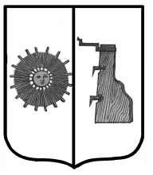

## Российская Федерация

**Администрация Ёгольского сельского поселения Боровичского района Новгородской области**

**РАСПОРЯЖЕНИЕ**

**от 06.02.2023 г. №8-рг**

**д. Ёгла**

**О включение земельных участков в реестр муниципальной собственности.**

На основании выписок из Единого реестра недвижимости включить в реестр муниципальной собственности следующие земельные участки:

|  |  |  |  |  |
| --- | --- | --- | --- | --- |
| № п/п | Дата свидетельства регистрации земельных участков | Выписка из Единого государственного  реестра недвижимости | Кадастровый номер | Площадь земельного участка, кв. м. |
| 1. | 03.02.2023 г. | 53:02:0031204:56-53/036/2023-1 | 53:02:0031204:56 | 400 |
| 2. | 03.02.2023 г. | 53:02:0031201:157 -  53/036/2023-1 | 53:02:0031201:157 | 1 000 |

Глава сельского поселения Н.В. Герасимова